Prévision de la volatilité intraday du CAC 40
Analyse statistique, bêta, LSTM et GRU
Cours | Apprentissage machine et mégadonnées en finance
Données | cac40.csv
Méthode | Programmation orientée objet avec pandas, NumPy, TensorFlow/Keras
Livrables | Fichier Python, tableaux de résultats, graphiques et rapport Word

1. Introduction
Ce projet se place dans le cadre d'une analyse de marché appliquée aux actifs du CAC 40. L'objectif est de construire un jeu de données clair, de calculer des indicateurs financiers par actif, puis de comparer deux modèles séquentiels, LSTM et GRU, pour prédire la volatilité intraday mesurée par l'écart High - Low.
Le code a été organisé en programmation orientée objet afin de séparer la lecture des données, l'analyse statistique, la construction des séquences temporelles, l'entraînement des modèles et la visualisation des résultats.

2. Données et préparation
Le fichier cac40.csv contient les prix d'ouverture, plus haut, plus bas, clôture, volume échangé et informations de date pour 40 actifs. La fonction read_data lit le fichier avec pandas et retourne un objet pd.DataFrame. La contrainte d'un seul appel à pd.read_csv est respectée.
- Les colonnes jour, mois et annee sont renommées en DAY, MONTH et YEAR.
- Une colonne DATE est créée pour obtenir une vraie série temporelle.
- Les observations sont triées par TICKER puis DATE.
- Les données sont regroupées par actif dans un dictionnaire par ticker.

3. Organisation orientée objet
La structure du code repose sur plusieurs classes. MarketAnalyzer calcule les rendements, les statistiques et les bêtas. SequenceDatasetBuilder transforme les séries High - Low en séquences retardées. RecurrentVolatilityModel encapsule la construction et l'entraînement des modèles LSTM et GRU. ResultVisualizer produit les graphiques de comparaison.
- Chaque classe et chaque fonction importante possède une docstring.
- Les entrées et sorties sont typées avec les annotations Python.
- Les responsabilités sont séparées afin de rendre le code lisible et maintenable.

4. Statistiques et bêta
Pour chaque actif, le programme calcule le prix moyen de clôture, le rendement moyen, la variance des rendements et la volatilité des rendements. Ces valeurs sont stockées dans les dictionnaires mean_price_by_ticker, mean_return_by_ticker, variance_by_ticker et volatility_by_ticker.
Le rendement de marché rm,t est construit comme la moyenne simple des rendements de tous les actifs à chaque date. Le bêta de chaque actif est ensuite estimé par la régression ri,t = alpha_i + beta_i rm,t. Le taux sans risque est fixé à 0,01 et l'alpha de Jensen est calculé à partir de l'ordonnée à l'origine.
Extrait des résultats par actif :
Ticker | Prix moyen | Rend. moyen | Variance | Volatilité | Bêta
AC | 33.4835 | 0.000259 | 0.000698 | 0.026411 | 1.2894
ACA | 11.7270 | 0.000182 | 0.000855 | 0.029239 | 1.4565
AI | 75.1519 | 0.000372 | 0.000230 | 0.015150 | 0.7775
AIR | 35.4491 | 0.000732 | 0.000493 | 0.022197 | 0.9556
ATO | 54.7079 | 0.000649 | 0.000417 | 0.020423 | 0.8531

5. Modélisation LSTM et GRU
La variable cible de la partie séquentielle est la volatilité intraday HLi,t = Highi,t - Lowi,t. Pour chaque actif, le programme construit une séquence de p retards : Xi,t = [HLi,t-1, HLi,t-2, ..., HLi,t-p]. Les données sont ensuite reformattées en tenseurs de forme (p, 1), ce qui correspond à l'entrée attendue par les réseaux récurrents.
- Train : 70 % des séquences, en respectant l'ordre temporel.
- Validation : 15 % des séquences.
- Test : 15 % des séquences.
- Les modèles sont évalués avec le RMSE et le coefficient R².
Modèle | RMSE | R² | Temps d'entraînement
LSTM | 0.6411 | 0.6128 | 114.54 secondes
GRU | 0.6409 | 0.6131 | 65.42 secondes

6. Visualisation et interprétation
Les modèles LSTM et GRU produisent des prédictions sur l'ensemble de test. Les graphiques comparent les valeurs réelles de High - Low aux valeurs prédites. Les deux modèles suivent correctement le niveau moyen de volatilité, mais ils lissent les pics extrêmes. Ce comportement est classique dans une prévision utilisant uniquement des retards passés : les chocs de marché soudains sont difficiles à anticiper avant leur apparition dans la série.
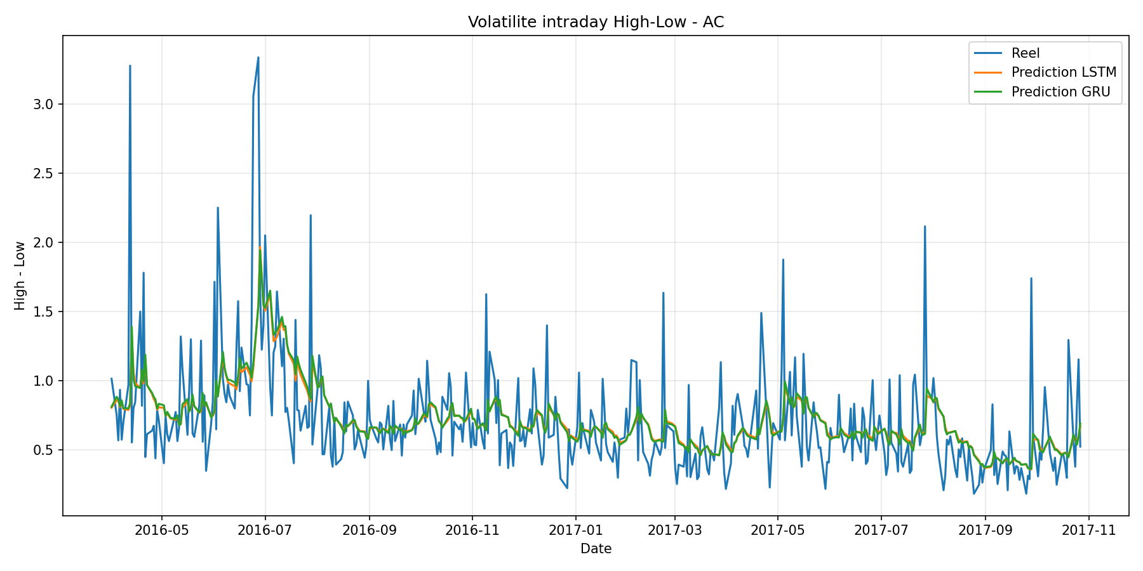
Figure 1 - Comparaison des valeurs réelles et prédites pour le titre AC.
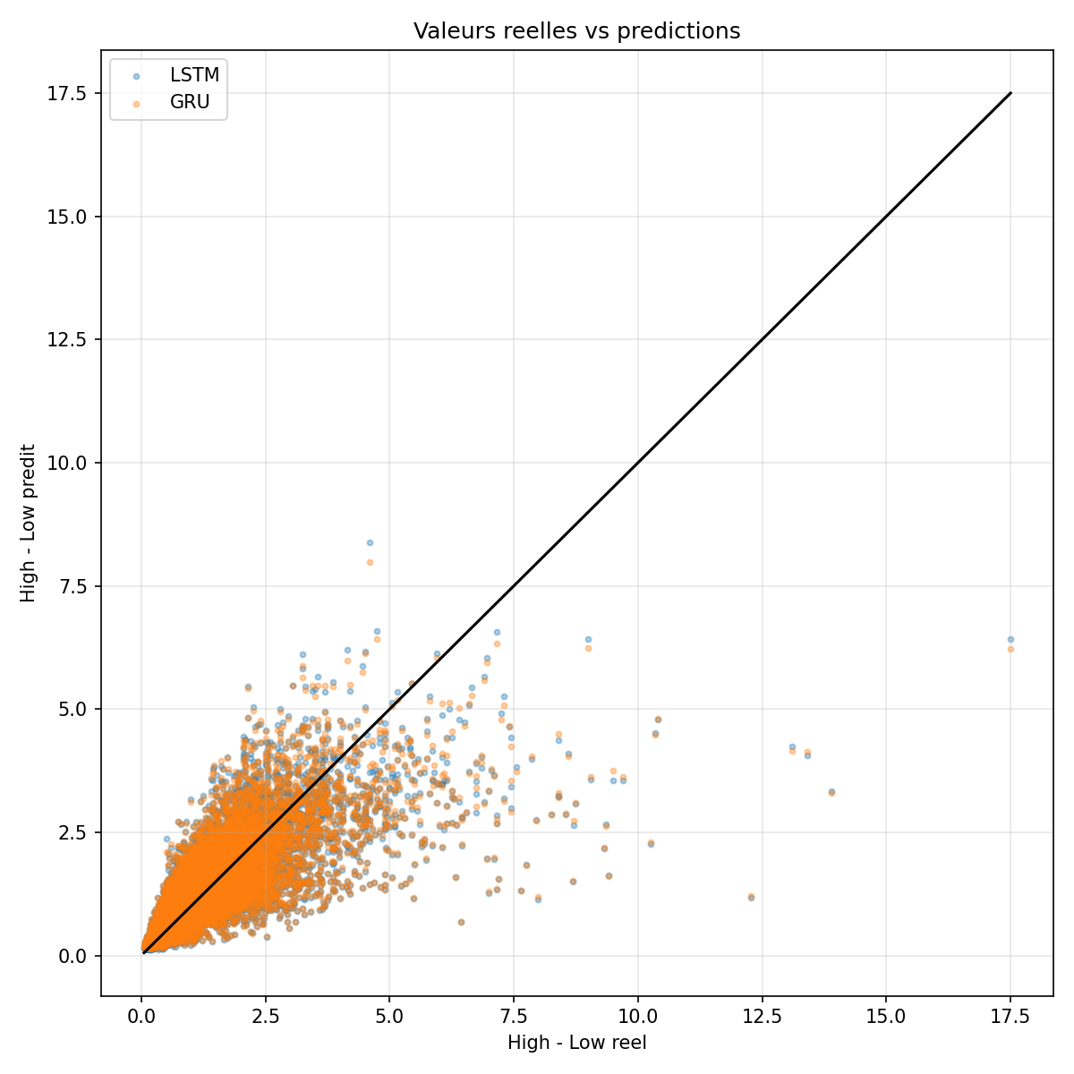
Figure 2 - Nuage de points High - Low réel contre High - Low prédit.
Dans l'exécution finale, le meilleur modèle selon le RMSE est GRU, avec un RMSE de 0.6409 et un R² de 0.6131. Le modèle le plus rapide à entraîner est GRU, avec un temps d'entraînement de 65.42 secondes.

7. Réponses explicites aux questions du sujet
Cette section reprend directement les questions posées dans l'énoncé afin de rendre les réponses facilement identifiables.
- Quel modèle donne les meilleures performances ? Le modèle GRU obtient le RMSE le plus faible (0.6409) et le R² le plus élevé (0.6131) lors de l'exécution finale.
- Lequel est le plus rapide à entraîner ? Le modèle GRU est le plus rapide, avec 65.42 secondes d'entraînement.
- Observe-t-on un bon alignement entre prédictions et réalité ? L'alignement est correct pour le niveau moyen de volatilité, mais les modèles lissent les mouvements extrêmes et réagissent moins bien aux pics soudains.
- Les modèles sous-estiment-ils ou surestiment-ils certaines valeurs ? En moyenne, le LSTM tend à surestimer (erreur moyenne 0.0024) et le GRU tend à surestimer (erreur moyenne 0.0150). Les plus grands écarts sont surtout des sous-estimations lors des journées de forte volatilité.
- Quelles sont les périodes où les erreurs sont les plus fortes ? Pour le LSTM, la plus forte erreur apparaît sur DG le 2016-11-22 ; pour le GRU, elle apparaît sur KER le 2017-07-28. Ces dates correspondent à des hausses brutales de High - Low, donc à des épisodes de volatilité que les retards passés expliquent mal.
- L'un des deux modèles capture-t-il mieux les pics de volatilité ? Les deux modèles capturent la dynamique générale mais sous-estiment les pics. Dans cette expérience, le GRU présente un léger avantage global en RMSE/R² et un temps d'entraînement plus court.
- Conclusion sur la capacité des modèles : les modèles LSTM et GRU sont utiles pour anticiper le régime moyen de volatilité journalière, mais leur capacité à prévoir les chocs extrêmes reste limitée sans variables explicatives supplémentaires comme des indicateurs de marché, des volumes ou des événements macroéconomiques.

8. Difficultés rencontrées
La première difficulté concerne le format du fichier csv : les décimales sont écrites avec une virgule et les colonnes de date sont séparées en jour, mois et année. Il a donc fallu nettoyer les types numériques et reconstruire une colonne DATE exploitable.
La seconde difficulté est liée à la modélisation des séries financières. La volatilité intraday peut présenter des pics très brusques. Comme les modèles utilisent seulement les valeurs passées de High - Low, ils capturent bien la tendance générale mais ont tendance à sous-estimer les chocs exceptionnels.
Enfin, le coût de calcul des modèles récurrents est non négligeable. Le GRU obtient ici une performance très proche de celle du LSTM avec un temps d'entraînement inférieur, ce qui en fait un modèle intéressant pour ce problème.

9. Conclusion
Le projet montre qu'une approche orientée objet permet d'organiser clairement une analyse financière complète : lecture des données, statistiques, estimation des bêtas, construction de séquences, entraînement des modèles et visualisation. Les résultats indiquent que les réseaux LSTM et GRU peuvent anticiper le niveau moyen de volatilité journalière, mais restent limités face aux pics soudains. Dans cette expérience, le GRU présente le meilleur compromis entre performance et rapidité d'entraînement.

